第3回 発展プリント 解答解説
〇かどうかわからない場合は、適当に〇をつけずに必ず先生に確認しましょう
＜1＞ 放物線と回転体
（1） 答え $y=x+2$  A$(−1,1)$、B(2, 4)。傾き＝$\frac{4−1}{2−(−1)}=1$。$y=x+b$にB(2, 4)を代入して$b=2$。  （2） 答え 4  $y=0$を代入して、C$(−2,0)$。底辺OC＝2、高さはBの$y$座標で4。$2×4÷2=4$  （3） 答え $\frac{32}{3}π$  Bから$x$軸に垂線BHをひく（H(2, 0)）。回転させると、△CBHでできる円錐から、△OBHでできる円錐を取りのぞいた立体になる（図の破線）。  △CBHの円錐：底面の半径4、高さCH＝4。$\frac{1}{3}×π×4²×4=\frac{64}{3}π$  △OBHの円錐：底面の半径4、高さOH＝2。$\frac{1}{3}×π×4²×2=\frac{32}{3}π$  $\frac{64}{3}π−\frac{32}{3}π=\frac{32}{3}π$ | 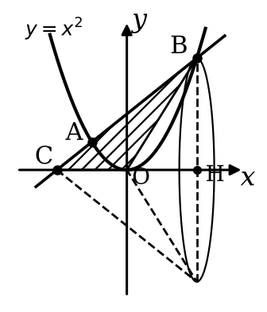
＜2＞ 動く点と二次方程式
（1） 答え 5
1秒後、BP＝2cmなので PC＝12−2＝10cm、CQ＝1cm。$10×1÷2=5$
（2） 答え $y=−x²+6x$
$x$秒後、PC＝$(12−2x)$cm、CQ＝$x$cm。$y=(12−2x)×x÷2=x(6−x)=−x²+6x$
（3） 答え 2秒後と4秒後
$−x²+6x=8$ → $x²−6x+8=0$ → $(x−2)(x−4)=0$ → $x=2$、4
【解の検討】$0<x<6$なので、どちらも問題にあっている。（Qは4秒後でCから4cmで、CD＝8cmより短いのでOK）
【確かめ】2秒後は$8×2÷2=8$、4秒後は$4×4÷2=8$で、どちらも8cm²。
＜3＞ ★正三角形の中の相似
（1） 答え 下の証明 | 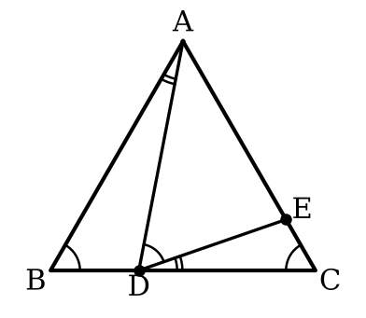
  【証明】
  △ABDと△DCEで、
  正三角形の角なので、∠ABD＝∠DCE＝60°……①
  ∠ADCは△ABDの外角なので、∠ADC＝∠ABD＋∠BAD＝60°＋∠BAD
  また、∠ADC＝∠ADE＋∠EDC＝60°＋∠EDC
  よって、∠BAD＝∠CDE……②
  ①、②より、2組の角がそれぞれ等しいので、△ABD∽△DCE
∠BADと∠CDEが等しいことを示すのがポイント。どちらも「60°をたすと∠ADCになる」角になっている。
（2） 答え 2cm
DC＝9−3＝6cm。△ABD∽△DCEより、AB：DC＝BD：CE。
9：6＝3：CE → $9×CE=18$ → CE＝2

